Задания по информатике
1. Какое из перечисленных слов может быть зашифровано в виде кода ^$@#@? Одинаковым буквам соответствуют одинаковые символы.
- карат Б) трата В) плата Г) радио Д) комар
2. Анаграммы – это головоломки, в которых переставляются буквы в словах. Расшифруйте слова в анаграммах. Выберете лишнее слово:
- авираклату Б) торнимо В) тернпри Г) шьмы Д) вилезорте
3. Для хранения файлов НЕ используется…
A) слот оперативной памяти Б) дискета В) компакт-диск
Г) Flash-карта Д) винчестер
4. В доме у Пети установили новый лифт экспериментальной модели. В этом лифте все кнопки с номерами этажей заменены двумя кнопками. При нажатии на одну из них лифт поднимается на один этаж вверх, а при нажатии на вторую – опускается на один этаж вниз. Пете очень понравился новый лифт, и он катался на нем, пока не побывал на каждом из этажей хотя бы по одному разу. Известна последовательность кнопок, которые нажимал Петя: 1221221221. Каково количество этажей в доме у Пети?
- 1 Б) 6 В) 3 Г) 8 Д) 5
5. Одно из фундаментальных понятий информатики, описывающее некоторую последовательность действий – это…
- Internet Б) алгоритм В) Pascal Г) компьютер Д) электричество

6. Какими клавишами можно скопировать текст в буфер обмена?
А) Ctrl + Ins Б) Shift + Del В) Alt + Ctrl Г) Shift + Ins Д) Scroll Lock + Enter

7. Каким файлом обычно является файл с расширением .exe?
A) Текстовым Б) Архивным В) Библиотечным Г) Графическим Д) Исполняемым

8. Сколько пар скобок достаточно поставить, чтобы выражение
4 • 12 + 18 / 6 + 3 принимало наименьшее значение?
- 1 Б) 2 В) 3 Г) 4 Д) 0

9. Какая из приведенных ниже программ является графическим редактором?
- Microsoft Paint Б) Far В) Microsoft Word Г) Microsoft Excel Д) Opera

10. С каким расширением создается файл в программе Microsoft PowerPoint?
A) .doc Б) .xls В) .ppt Г) .bmp Д) .exe
11. Плыли киты: один впереди и два позади, один позади и два впереди, один между двумя и три в ряд. Сколько всего плыло китов?
A) 1 Б) 3 В) 6 Г) 9 Д) 12
12. Компьютер, подключенный к Интернету, всегда имеет …
A) IP-адрес Б) домашнюю WEB-страничку В) адрес электронной почты Г) почтовый адрес
Д) доменное имя верхнего уровня
13. Какой из приведенных доменов верхнего уровня является национальным доменом некоторой страны?
А) .tv Б) .net В) .eu Г) .fr Д) .pro
14. Расположите носители информации в порядке возрастания их
ёмкости:
1. DVD
2. магнитная дискета
3. Blu-Ray
4. CD
А) 1, 2, 3, 4 Б) 2, 3, 1, 4 В) 2, 4, 1, 3 Г) 4, 2, 1, 3 Д) 2, 4, 3, 1
15. На рисунке приведены обозначения цифр в некоторых современных языках:

Расшифруйте число, написанное ниже:
А) 9461763 Б) 9461863 В) 3681649 Г) 9642732 Д) 6259723

16. Крестьянину было предложено взять столько земли, сколько он успеет обежать по замкнутому контуру в течение одного дня. Ему выгодно бежать по маршруту, пролегающему по
A) прямой Б) сторонам треугольника В) сторонам квадрата Г) сторонам шестиугольника
Д) окружности
17. Какое из чисел является логическим продолжением ряда 2, 8, 24, 64, 160?
A) 304 Б) 526 В) 384 Г) 192 Д) 768
18.
19. (4 балла) Алина набирая текст, забыла переключить язык. В результате получилось слово «цццюлшеюкг». Набранное слово Алины – это…

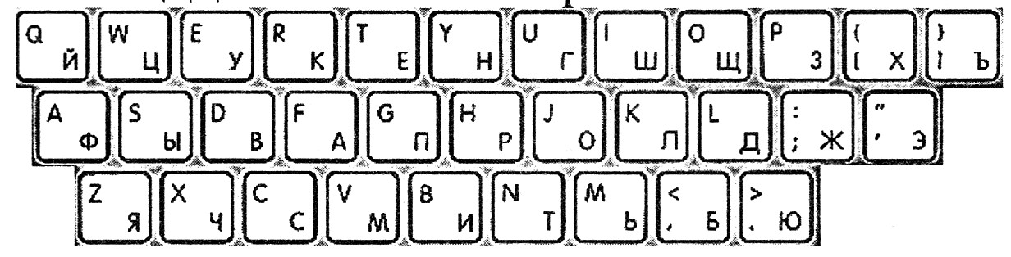

A) адрес сайта Б) название антивируса
В) название браузера Г) название страны

20. Друзья Дима, Саша, Витя и Стас занимались различными видами спорта: футбол, хоккей, баскетбол и фигурное катание. Известно, что каждый из мальчиков занимался только одним видом спорта, и никаким спортом не занималось два человека.
Витя и Стас ездили на соревнования по фигурному катанию, чтобы поболеть за еще одного из четырех друзей. Саша и Дима никогда не играли в баскетбол, а Стас и Саша не увлекались зимними видами спорта. Дима никогда не играл в хоккей. Каким видом спорта занимается Витя? Ответ дать в именительном падеже.
1)Баскетбол; 2)фигурное катание; 3)футбол; 4)хоккей

